IDEA + ANTEPROYECTO + PRESUPUESTO

Tatú Sonoro
  - Un organismo musical móvil para barro, pasto y noche
Primer Art Car / vehículo mutante · Argentina · fase de prefactibilidad
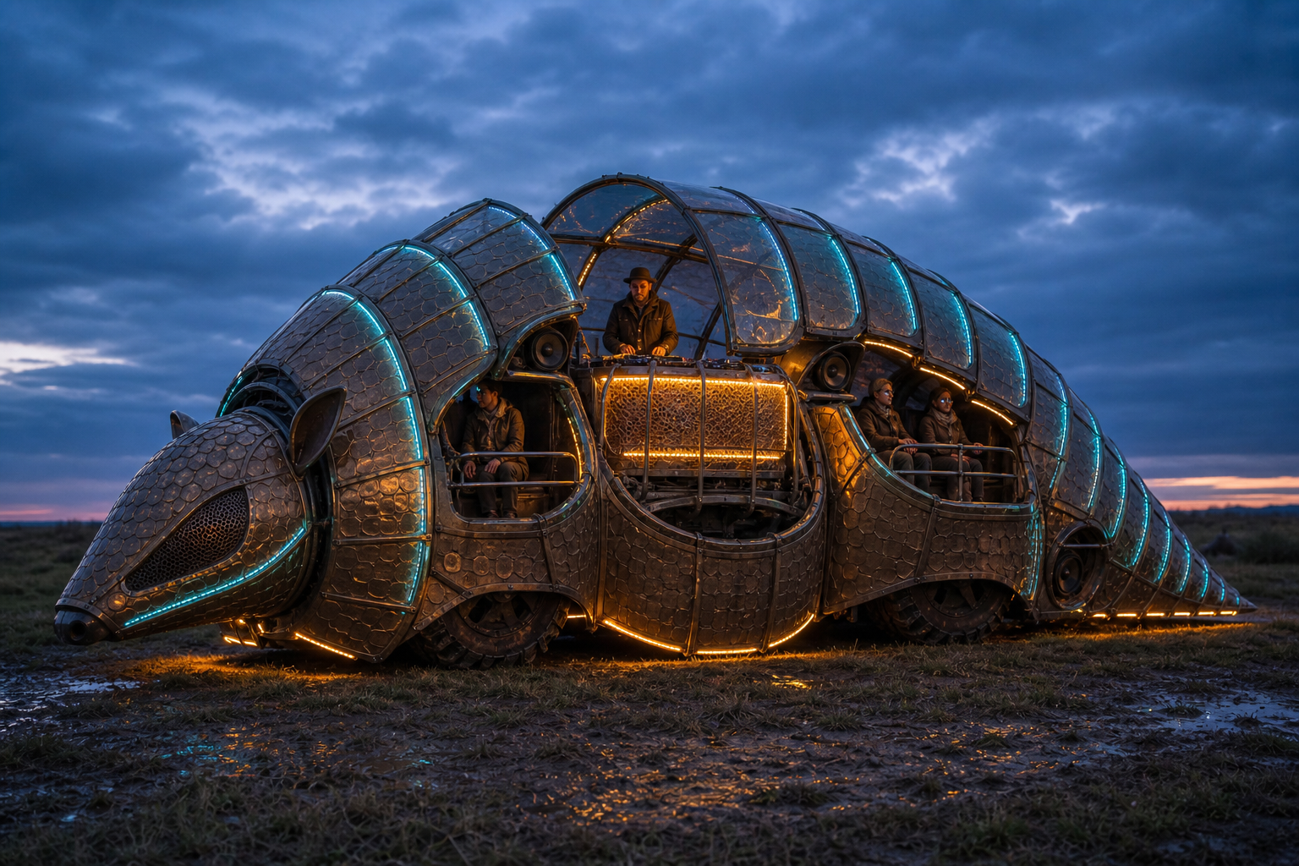
Dirección visual recomendada: la criatura domina; el chasis desaparece.
Decisión ejecutiva
Avanzar a RFQ con Tatú Sonoro sobre rolling chassis 4WD convencional, no autónomo. No comprar todavía ninguno de los tres productos enviados: hoy ninguno prueba masa, frenado y potencia suficientes.

Control del documento
Campo | Definición
Estado | Prefactibilidad / anteproyecto. Sirve para decidir, pedir ofertas y planificar ensayos.
Configuración base | Piloto + DJ + 3 pasajeros; 500 kg útiles; 5 km; 5 km/h normal; 10 km/h máximo.
Caso de cálculo | 1.600 kg redondeados; operación proyectada 1.635 kg; GVWR requerido ≥1.700 kg.
Concepto | Tatú Sonoro; Chakana Resonante como alternativa casi equivalente; Coatí Nocturno como reserva.
Precisión de costo | Clase 4 / prefactibilidad: rango orientativo, objetivo −20% / +30% hasta recibir cotizaciones.
Límites | No es plano constructivo, homologación, cálculo firmado ni autorización para vía pública/evento.

Supuesto que ordena todo
La carga útil de 500 kg se interpreta como personas y pertenencias, además de la carrocería, audio y baterías. Si la intención era que los 500 kg incluyeran también esos sistemas, el proyecto puede bajar una categoría de chasis y costo.

Contenido
Bloque | Qué resuelve
1–4 | Decisión, requisitos, criterios de evento y conceptos visuales.
5–10 | Arquitectura, paquete, mecánica, energía, audio/DJ y experiencia.
11–15 | Seguridad, productos China, importación, presupuesto y planificación.
16–18 | Pruebas, operación, riesgos y decisiones abiertas.
Anexos A–E | RFQ bilingüe, FAT/SAT, fórmulas, fuentes y prompts visuales.

1. Resumen ejecutivo
La prefactibilidad es positiva, pero sólo para un donor más serio que los componentes originalmente considerados.
Recomendación
Construir el Tatú Sonoro como envolvente modular alrededor de un rolling chassis 4WD de baja velocidad, con dirección mecánica asistida, frenos hidráulicos en las cuatro ruedas, freno de estacionamiento mecánico, 12 kW continuos, 18 kW pico y batería LFP nominal de 15 kWh.

Variable | Base de anteproyecto | Criterio de aceptación
Misión | 5 km por carga | Final ≥20% SOC con audio y luces activos
Terreno | Pasto, rastrojo, barro y pendientes | 10% continua; 15% corta; lateral operativa ≤8°
Velocidad | 5 km/h normal; 8 km/h traslado | Limitador duro 10 km/h
Capacidad | Piloto + DJ + 3 pasajeros | Todos contenidos; carga total ≤500 kg
Masa | Tara 1.135 kg; operativa 1.635 kg | GVWR ≥1.700 kg y pesaje por rueda
Audio | 2×12" + sub 15"; 1,8 kW RMS | ≤1,0 kW promedio móvil; DSP bloqueado
CAPEX | USD 65.900 netos / USD 76.500 caja | Techos: 68.000 neto / 80.000 caja

La decisión no depende de encontrar “el chasis más barato”; depende de comprobar una cadena completa: masa real → carga estructural → tracción → frenado → energía → estabilidad → evacuación → políticas del evento.

Por qué no convienen las orugas para el primer proyecto
- Añaden masa, transporte, consumo y mantenimiento, justo donde el proyecto ya incorpora audio, inversor y piel escultórica.
- Los comparables públicos no demuestran freno de servicio y estacionamiento aptos para pasajeros.
- La ventaja en barro no compensa la mayor complejidad de integración y rescate para una misión de sólo 5 km.

2. Necesidad, alcance y criterios de diseño
El vehículo debe ser simultáneamente transporte lento, escenario musical, escultura nocturna y sistema seguro.

Requisitos confirmados
- Operar en predios privados sobre pasto, rastrojo, barro y desniveles; no se diseña para circular por vía pública.
- Mover aproximadamente 500 kg de carga útil durante hasta 5 km por carga.
- Circular entre 5 y 10 km/h; con público cercano, barro o irregularidades, el modo normal es 5 km/h.
- Llevar sistema de sonido y un puesto real de DJ, funcional durante la marcha y estacionado.
- Parecerse lo menos posible a un vehículo: sin capot, parabrisas, parrilla, guardabarros, cabina o jaula visualmente reconocibles.
- Ser pequeño y realizable como primer proyecto, con módulos reparables y repuestos comprables.

Interpretación técnica
Necesidad | Traducción verificable | Trade-off
No vehicular | La silueta, la iluminación y la anatomía dominan a 20 m; ruedas y piloto quedan subordinados. | No ocultar recorrido de rueda, ventilación, visión ni rescate.
DJ móvil | Semi-sentado, cinturón, pies retenidos, consola fija y mute al alcance. | De pie sólo estacionado.
Barro | 4WD, neumático de baja presión, despeje ≥220 mm del arte y 80 mm extra de barro. | No usar faldones textiles.
Autonomía | 15 kWh nominal y deslastre de audio a 25% SOC. | El caso extremo consume casi toda la reserva útil.
Primer proyecto | Dirección mecánica; componentes industriales; arte desmontable. | Se descartan steer-by-wire y autonomía.

Fuera de alcance en esta fase
- Homologación vial, matriculación o conducción en calles abiertas.
- Ingeniería de detalle de soldaduras, FEA, planos de taller o validación normativa final.
- PA de categoría DMZ/club, subwoofers dobles de 18 pulgadas o plataforma elevadora para silla de ruedas.
- Conducción remota, autónoma o steer-by-wire sin respaldo mecánico.

3. Criterios de eventos y marco argentino
Las licencias internas de evento no convierten al vehículo en legal para vía pública.
Ámbito | Criterios relevantes | Implicación de diseño
Burning Man | Mutación radical; 5 mph; iluminación frontal/perimetral; acceso y barandas; política sonora por horario/zona. | La base no puede seguir reconocible. Limitar a 8 km/h para ese evento y orientar PA.
AfrikaBurn | 10 km/h; registro e inspección; reglas de sonido y Sound Officer; 95 dB en pista según política publicada. | Preset de 95 dB y responsable nombrado.
Nowhere | 10 km/h; frenos/handbrake; luces; asientos/barandas; spotter; declarar sonido. | Diseñar tripulación con spotters y Artomobile Pass.
Argentina | LCM/LCA aplican al marco de vía pública según categoría; importación depende de NCM e intervenciones. | Operar en predio privado y transportar en trailer; consultar despachante/INTI/asegurador.

Regla operativa común
El límite técnico de 10 km/h no es la velocidad objetivo. Con público, noche, barro o puntos ciegos se circula a 5 km/h con spotters. Las reglas del año y del evento específico se verifican antes de aplicar.

Sonido
El diseño evita una corona omnidireccional. Los tops quedan detrás de escamas perforadas y pueden orientarse hacia abajo/lateralmente. El DSP guarda presets bloqueados: tránsito/mute, performance local y evento. Un sonómetro registra LAeq,15 min; el operador de sonido tiene autoridad para bajar o apagar.
Modo | Nivel/energía de diseño | Condición
Movimiento | ≤92 dBA a 5 m; ≤1,0 kW promedio de audio | Bocina/radio audibles; mute piloto
Estacionado | Hasta el límite autorizado; referencia de salud 100 dB LAeq,15 min | Zona, horario y orientación aprobados
Acceso/emergencia | Mute automático o manual inmediato | Órdenes de tripulación prevalecen

4. Direcciones creativas
Tres objetos que revelan tarde que son vehículos. Los renders son intención visual, no promesa de geometría construible.

4.1 Tatú Sonoro — recomendado
Tatú Sonoro: DJ en la madriguera central, piloto en la cabeza y audio dentro de las escamas.
Aspecto | Resolución
Lectura | Una criatura baja, continua y segmentada; no una plataforma con decoración.
DJ | Madriguera central bajo el punto alto; consola 900–1.000 × 450–550 mm.
Piloto | Oculto en la cabeza detrás de malla/policarbonato oscuro; visión directa obligatoria.
Audio | Tops en hombros y sub central bajo; aperturas perforadas y orientadas.
Mantenimiento | Cada banda es un módulo numerado; registros para ruedas, batería, frenos y rescate.

4.2 Chakana Resonante — alternativa liviana
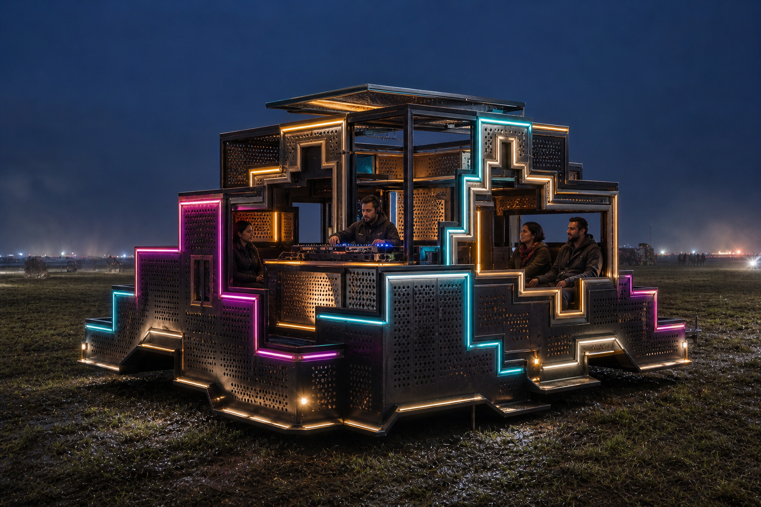
Chakana Resonante: pabellón escalonado, DJ central y ruedas casi ausentes de la lectura.
Es prácticamente un empate técnico: distribuye muy bien el audio, se fabrica en paneles planos y viaja en flat-pack. Requiere co-diseño remunerado con una persona/artista andino para evitar uso superficial o impropio de símbolos.

4.3 Coatí Nocturno — reserva estética
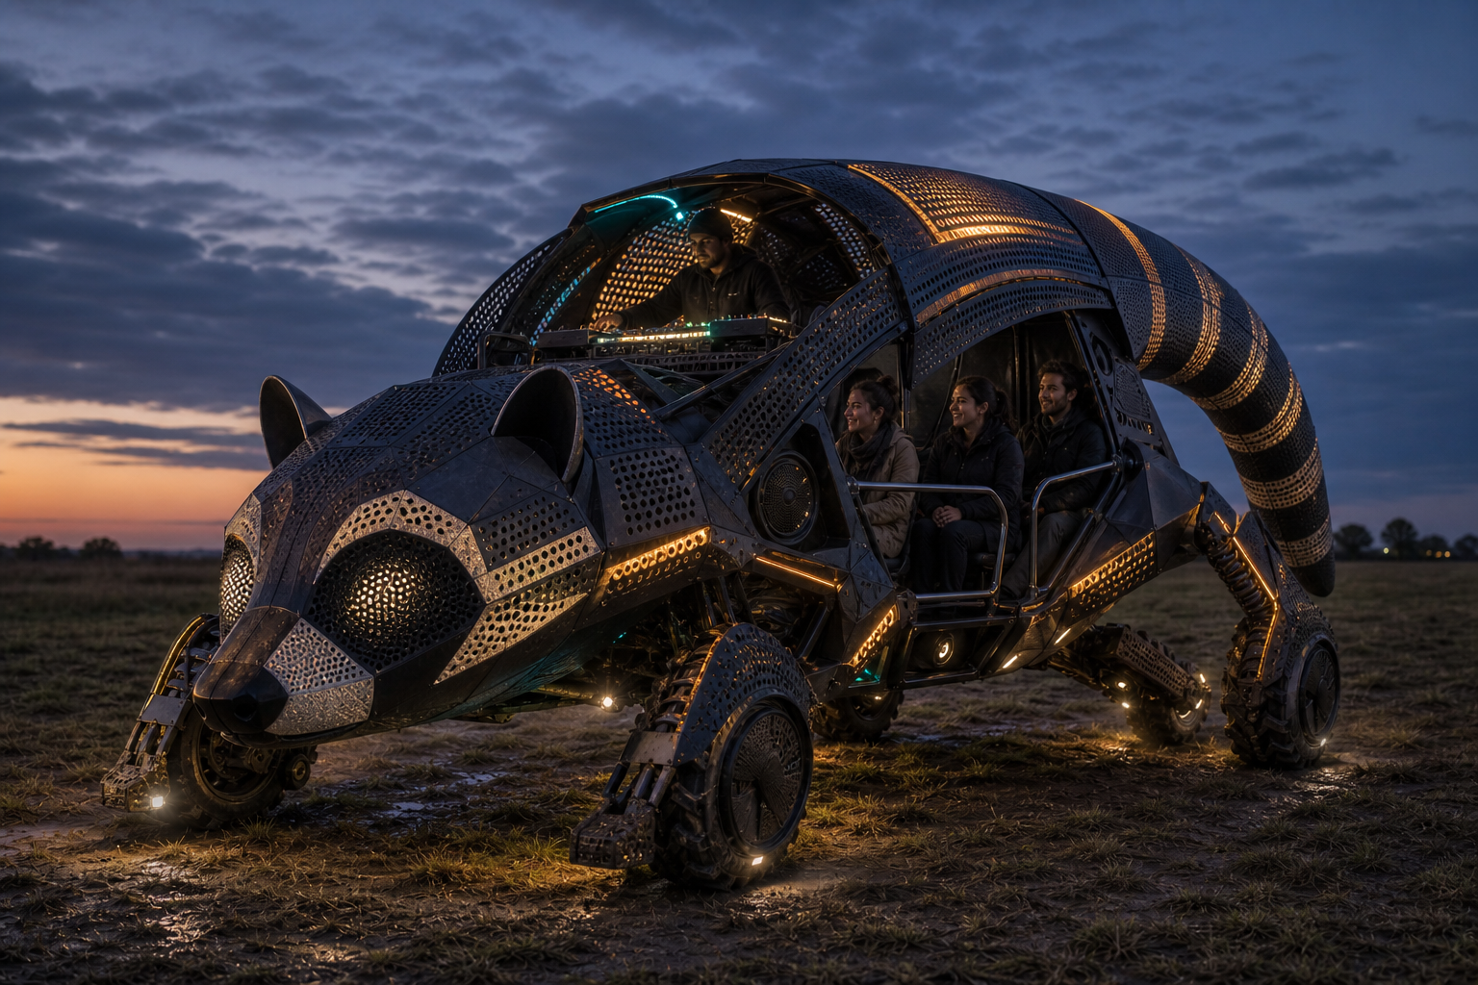
Coatí Nocturno: criatura completa; la cola funciona como canopy y no como torre de sonido.
Tiene gran carácter, pero la cola agrega superficie al viento, masa alta y tiempo de montaje. Es la opción con mayor riesgo de volver a leerse como buggy caricaturizado.
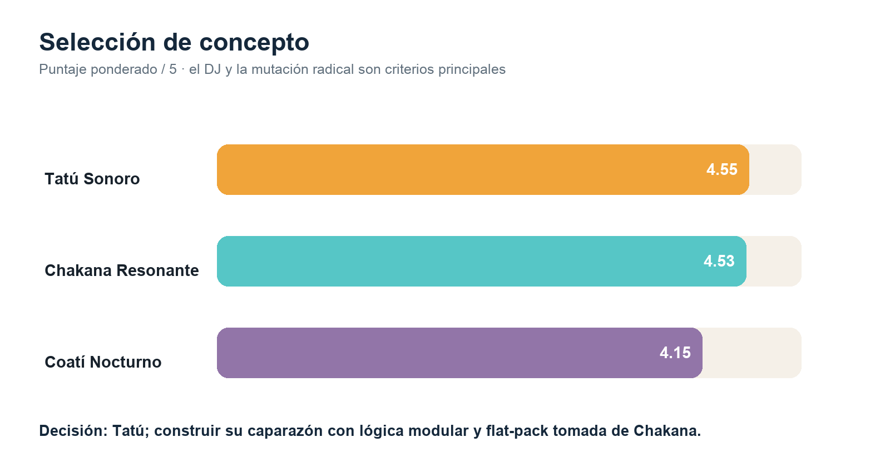
Matriz actualizada después de incorporar DJ y mutación radical.

5. Concepto seleccionado y lenguaje formal
Tatú por fuera; lógica de módulos planos tipo Chakana por dentro.
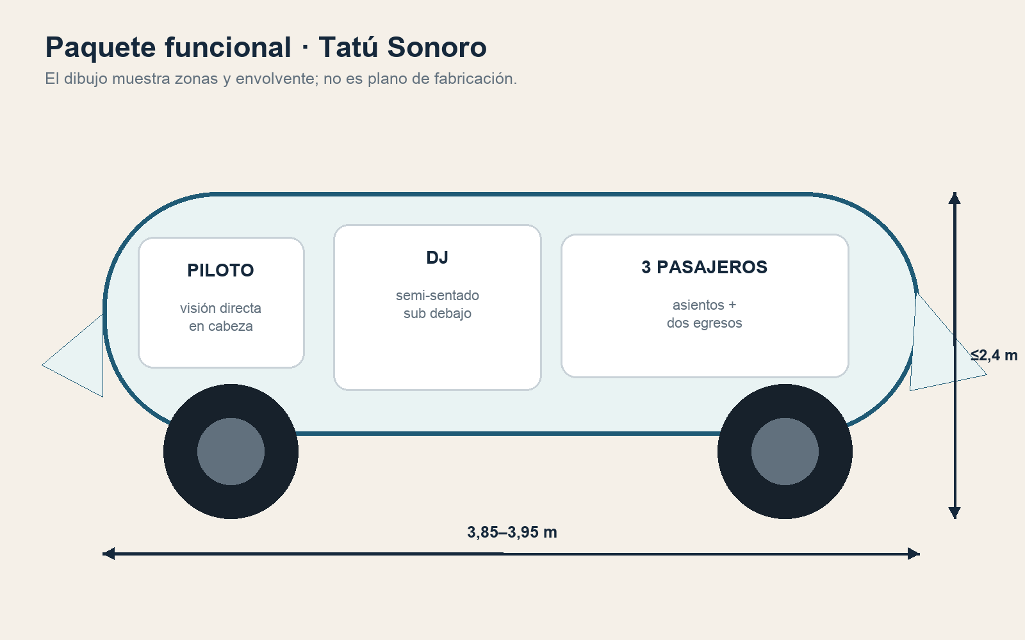
Distribución funcional preliminar del Tatú Sonoro.
Parámetro | Objetivo
Envolvente | 3,85–3,95 m largo × 1,90–1,95 m ancho × ≤2,40 m alto
Piso | 450–550 mm sobre suelo
Trocha / batalla | Trocha ≥1,50 m; batalla objetivo 2,1–2,4 m
Despeje | Chasis ≥200 mm; arte ≥220 mm; 80 mm extra respecto a envolvente dinámica de rueda
Acceso | Principal derecho ≥900 mm entre ejes; egreso secundario izquierdo/trasero ≥750 mm
Barandas | 1.000–1.100 mm integradas al caparazón; puertas de cierre positivo
CG | Cargado ≤0,75 m; diferencia izquierda/derecha ≤10%

Cómo ocultar sin crear peligros
- Neumáticos y suspensión en negro mate, sin iluminación artística.
- El tercio superior de cada rueda queda detrás de una escama rígida; la parte inferior permanece abierta para barro y escape.
- A máxima dirección y compresión queda un mínimo de 75 mm, más 80 mm de reserva por barro/rastrojo en la zona crítica.
- La cabeza y los ojos dominan la frontal; cámaras suplementan, nunca reemplazan, visión directa.
- E-stops, puntos de remolque y paneles de inspección son discretos pero identificables por la tripulación.
Prueba de mutación
Fotografiar el prototipo de frente, perfil y tres cuartos a 20 m, de día y de noche. Si una persona neutral lo llama “UTV”, “golf cart” o “buggy” antes que “tatú/escultura”, el arte todavía no está terminado.

6. Arquitectura del sistema
Separar funciones vitales, movimiento y espectáculo reduce el número de fallas comunes.
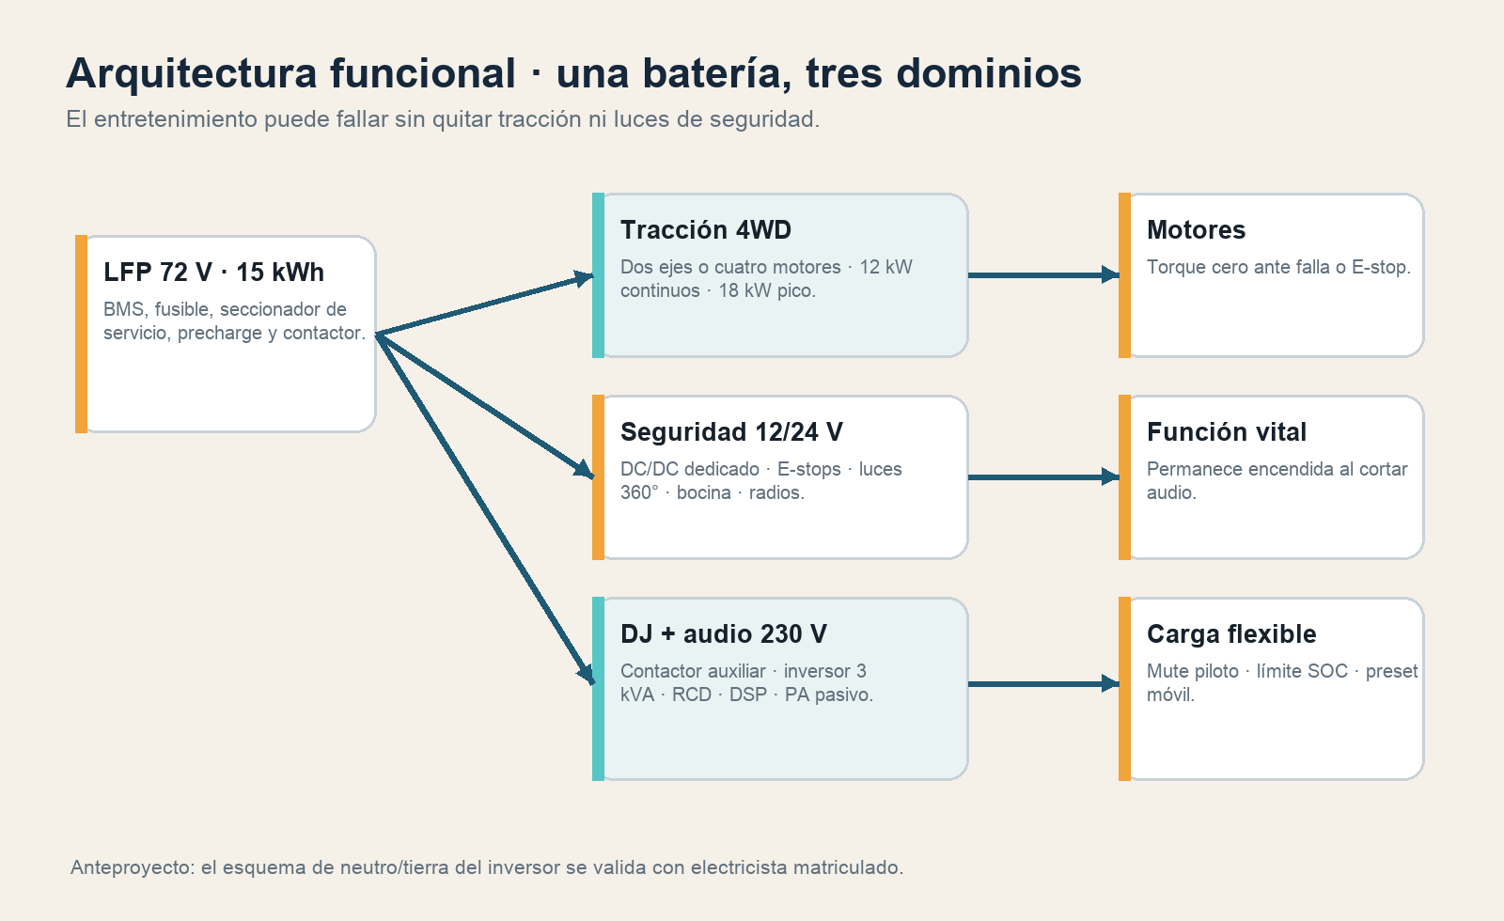
Arquitectura eléctrica y funcional preliminar.

Estados operativos
Estado | Tracción | DJ/audio | Condición de transición
OFF / servicio | Aislada | Aislado | Seccionadores abiertos; calzas
Acceso | Inhibida | Mute | Freno de estacionamiento + puertas habilitadas
Movimiento | 5 km/h normal | Preset móvil | Todos contenidos; puertas cerradas; spotters
Performance estacionaria | Torque cero | Preset autorizado | Neutro, parking, calzas, zona definida
Emergencia | Contactor tracción abierto | Mute/corte independiente | Luces y radio continúan

Interlocks mínimos
- Cualquier puerta abierta inhibe tracción; la apertura interior nunca requiere llave.
- E-stop de piloto y dos exteriores corta torque en ≤0,5 s, sin apagar luz de seguridad.
- Pérdida de CAN, pedal implausible o retorno de acelerador fallido ordena torque cero.
- Reversa sólo si la velocidad es <1 km/h; aviso acústico/visual independiente del PA.
- SOC ≤25%, subtensión o sobretemperatura deslastra audio antes de afectar conducción.

7. Masa, carga y estabilidad
La masa real del donor es el primer dato de compra, no un detalle que pueda corregirse al final.
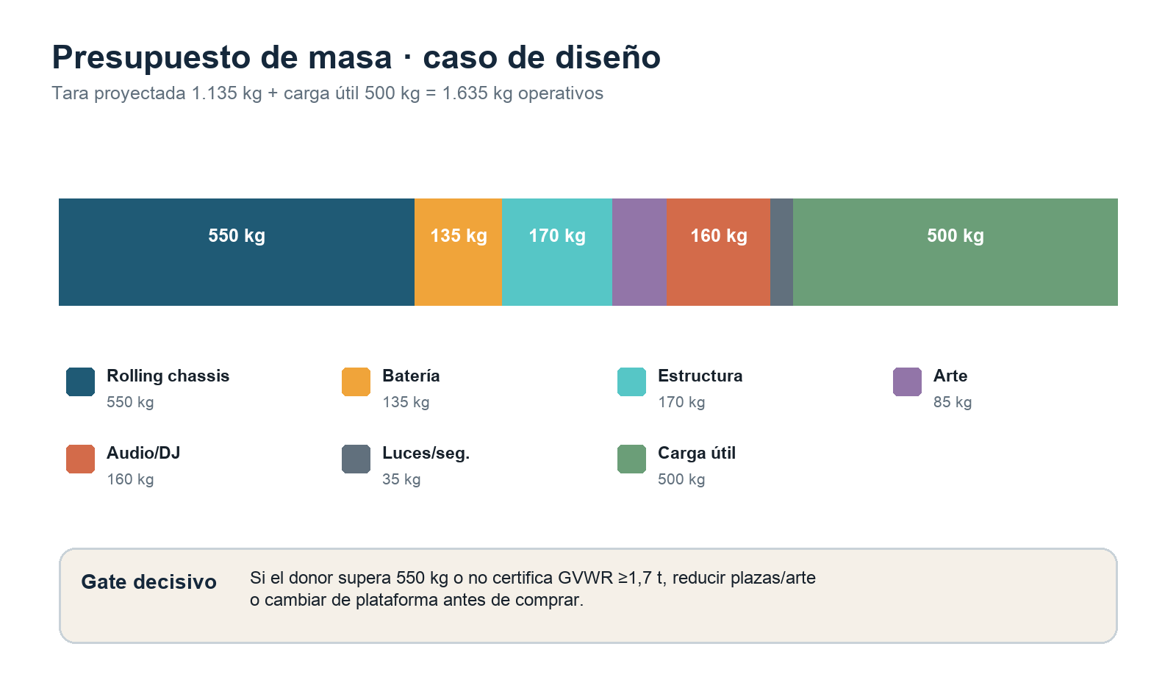
Presupuesto de masa y carga útil.
Subsistema | kg | Altura CG estimada
Rolling chassis | 550 | 0,42 m
Batería 15 kWh | 135 | 0,25 m
Piso, estructura y asientos | 170 | 0,65 m
Caparazón | 85 | 1,20 m
PA y amplificación | 105 | 0,65 m
DJ, inversor, rack/cables | 55 | 0,55 m
Luces y seguridad | 35 | 0,80 m
Tara proyectada | 1.135 | ≈0,49 m
Carga útil | 500 | ≈0,85 m
Masa operativa | 1.635 | ≈0,60 m

La estimación de CG es favorable porque batería, subwoofer e inversor van bajo el nivel del asiento. Aun así, se verificará mediante pesaje por rueda y plataforma inclinada; el valor límite del anteproyecto es 0,75 m cargado.

Carga útil nominal
Componente | kg
Piloto | 85
DJ | 85
3 pasajeros | 255
Pertenencias / variación | 75
Total | 500

Regla de aforo
Cada 85 kg de exceso de tara elimina una plaza. El placard definitivo se basa en el pesaje final, nunca en la cantidad de asientos disponibles.

8. Mecánica: chasis, dirección, suspensión y frenos
Convencional, mantenible y verificable: la creatividad va en la envolvente, no en sustituir funciones de seguridad probadas.
Sistema | Especificación de RFQ | Razón
Estructura | GVWR ≥1.700 kg; carga sobre rolling chassis ≥1.100 kg; placas y cálculo del proveedor | Arte + equipos + 500 kg útiles
Tracción | 4WD; 12 kW continuos; ≥18 kW pico; curvas torque/corriente/temperatura | Barro + 10% y margen
Dirección | Mecánica con EPS; radio exterior ≤4,5 m | Fail-safe y maniobra lenta
Frenos | Hidráulicos 4 ruedas; dos circuitos preferidos; parking mecánico | Fricción independiente de regeneración
Neumáticos | Baja presión, banda abierta; índice de carga documentado | Pasto húmedo y baja compactación
Despeje | ≥200 mm chasis; protecciones de batería/motores | Rastrojo, roderas y barro
Recuperación | Dos puntos estructurales, carga objetivo ≥2× GVWR | Remolque controlado

Orden de magnitud estructural
Como punto de partida, no como plano: dos largueros de acero 100×50×4 mm y travesaños 50×50×3 mm cada 400–500 mm. La ingeniería de detalle debe usar las cargas reales de suspensión y unión del donor, verificar fatiga, soldaduras y anclajes de asientos/barandas. Las uniones del arte no participan de la seguridad de ocupantes.

Frenado
Caso a 10 km/h | Desaceleración | Distancia física | +1 s de percepción
Seco objetivo | 0,35 g | 1,12 m | 3,90 m
Mojado mínimo | 0,25 g | 1,57 m | 4,35 m

A 1.600 kg, 0,35 g implica aproximadamente 1,54 kN·m de torque total en ruedas de radio 0,28 m. La regeneración puede colaborar, pero nunca reemplazar el freno por fricción. El parking debe sostener 20% en ambos sentidos con la batería desconectada.

Estabilidad
Con trocha 1,50 m y CG límite 0,75 m, el umbral geométrico ideal de vuelco es 1,0 g; no contempla pozos, deformación del neumático ni movimiento humano. Por eso se limita la pendiente lateral operativa a 8°, el radio mínimo a 10 km/h a 4–4,5 m y se ensaya estáticamente con tether antes de llevar personas.

9. Potencia, tracción y autonomía
La batería de 15 kWh nace del peor caso combinado, no de la distancia sola.

Modelo
Para una estimación conservadora a baja velocidad: F = m·g·(Crr + i) y Pel = F·v/η. Se usa m = 1.600 kg, radio de rueda 0,28 m y eficiencia total η = 0,75. La aerodinámica es despreciable a 5–10 km/h; el terreno domina.
Escenario | Fuerza | Torque rueda total | kW @5 | kW @8
Firme plano, Crr 0,04 | 628 N | 176 N·m | 1,16 | 1,86
Húmedo plano, Crr 0,08 | 1.256 N | 352 N·m | 2,33 | 3,72
Húmedo +10% | 2.825 N | 791 N·m | 5,23 | 8,37
Húmedo +15% | 3.610 N | 1.011 N·m | 6,69 | 10,70
Barro Crr 0,15 +10% | 3.924 N | 1.099 N·m | 7,27 | 11,63

La especificación de 12 kW continuos se refiere a tracción. Los auxiliares tienen su rama eléctrica y pueden deslastrarse. En el caso severo, no se promete 8–10 km/h: se opera a 5 km/h y se aborta si hay patinamiento, temperatura o consumo anormal.

Ventaja del 4WD
Con µ = 0,25, el límite ideal 4WD es 3.924 N, suficiente apenas para el caso barro +10%. Si sólo 55% del peso carga el eje motriz, el límite 2WD cae a 2.158 N: después de rodadura húmeda queda apenas ~5,8% de pendiente. Esta comparación descarta el eje trasero de 2 kW como base del proyecto.
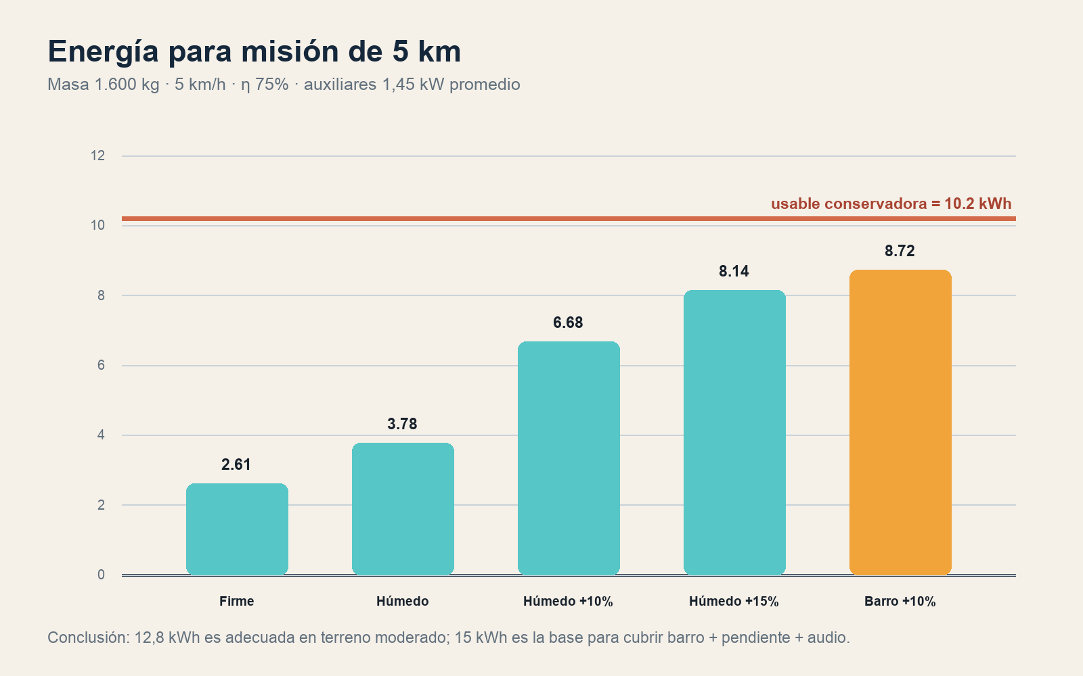
Balance energético de la misión combinada.
Límite físico
Quedan sólo ~1,5 kWh de margen en barro +10% con audio y luces completos. La estrategia no es instalar un PA más grande: es medir consumo real, aplicar el preset móvil y definir un punto de retorno por SOC.

10. Audio, DJ, iluminación e interacción
El sonido es un sistema con límites, no una colección de watts pico.
Elemento | Base recomendada | Masa objetivo
Tops | 2×12" pasivos, ≥500 W AES/RMS cada uno | ≤28 kg total
Sub | 1×15" pasivo, ≥800 W AES/RMS | ≤30 kg
Amplificación | Clase D con DSP, 2–3 kW totales | ≤15 kg
Inversor | Senoidal 3 kVA continuo, pico ≥6 kVA | ≤18 kg
DJ | Controlador 2 canales + laptop + backup cableado | ≤15 kg
Rack/cables/soportes | IP54, RCD, ventilación y tethers | ≤42 kg
Total audio/DJ | PA instalado 1,8 kW RMS | ≤160 kg con inversor/rack

Puesto DJ
- Superficie 900–1.000 × 450–550 mm, bandeja amortiguada, tapa transparente contra polvo/lluvia y cables cautivos.
- En movimiento: percha marina ajustable, cinturón, apoyo de pies, consola inclinada y manos dentro de la baranda.
- Estacionado: percha replegable; el DJ puede pararse sólo con torque cero, freno, calzas y perímetro cerrado.
- Piloto y DJ nunca comparten mandos. El DJ no bloquea visión, acceso principal ni egreso secundario.

Controles de audio
- DSP con contraseña y presets de tránsito, performance y mute.
- Mute físico al alcance del piloto; micrófono cableado para avisos; radio/bocina prioritaria.
- Medición en 1, 5 y 10 m, ocho direcciones; registro LAeq,15 min.
- Prueba térmica de dos horas con música real; consumo AC promedio móvil ≤1,0 kW.
- Tops rígidos con tether independiente; sub sobre aisladores cautivos con topes mecánicos.

Iluminación
Capa | Función | Independencia
Seguridad | Blanco frontal, rojo posterior, ámbar lateral, perímetro bajo y reversa | Rama 12/24 V vital
Escultura | Bandas cyan/ámbar que recorren escamas; ojos y respiración | Puede apagarse por SOC/falla
Trabajo | Luz blanca de acceso, tablero, extintor y puntos de rescate | Disponible en emergencia

11. Ocupantes, accesibilidad y experiencia
Cinco personas totales: piloto, DJ y tres pasajeros. Nadie de pie durante la marcha.
Elemento | Criterio
Asientos | Contorneados, fijación estructural; cinturones según evaluación de riesgo y dinámica de baja velocidad.
Anclajes | Objetivo preliminar 10 kN por punto de asiento/cinturón; verificar con ingeniería final.
Barandas | 1.000–1.100 mm; carga lateral objetivo 1 kN; sin aristas ni huecos de atrapamiento.
Puertas | Cierre mecánico positivo, sensor de inhibición y apertura interior sin llave.
Egresos | Principal ≥900 mm y secundario ≥750 mm; evacuación completa ≤15 s.
Escalón | Altura objetivo ≤300 mm o estribo intermedio antideslizante y agarraderas.
Silla de ruedas | Plaza convertible central con cuatro anclajes y cinturón; rampa asistida 2,4–3 m si la masa lo permite.

Una plataforma elevadora pesa aproximadamente 70–100 kg y no entra en el presupuesto base sin reducir otra masa o aumentar GVWR. El anteproyecto reserva el espacio y los puntos; la decisión se toma con la comunidad usuaria antes de ingeniería de detalle.

Procedimiento de embarque
- Detener, seleccionar neutro, aplicar parking, calzar si corresponde e inhibir tracción.
- Silenciar audio para que las instrucciones sean audibles; un host abre la puerta principal.
- Ubicar primero a quien necesite más asistencia en la plaza central; asignar asientos restantes.
- Cerrar y verificar puertas; confirmar cinturones, manos/pies dentro y corredor libre.
- Piloto confirma por radio con spotters y recién entonces habilita movimiento.

12. Seguridad y análisis de riesgos
Los riesgos más altos se cierran antes de sentar personas, no con instrucciones posteriores.
Riesgo | RPN inicial | Control obligatorio | Gate
GVWR/masa indefinidos | 350 | Certificado, pesaje y cálculo de carga | Antes de PO
Arte atrapa rueda/barro | 225 | Full bump/steer, 80 mm extra, registro | Antes de dinámico
Freno insuficiente | 200 | 4 discos, parking mecánico y ensayo cargado | Antes de personas
Punto ciego | 200 | Visión directa, cámaras y spotters | Siempre
Batería sin UN38.3 | 192 | Test summary del modelo exacto | Antes del saldo
Parlante/panel suelto | 180 | Montaje 5g, tether, testigo | FAT/diario
Vuelco lateral | 180 | CG, 8°, prueba tethered | Antes de personas
Audio enmascara avisos | 160 | Mute y comunicaciones prioritarias | SAT
230 V mojado | 150 | Rack IP54, RCD 30 mA y prueba | FAT

No-go inmediato
- Freno regenerativo como único freno o parking dependiente de energía.
- Carga, GVWR, masa, índice de neumáticos o torque sin documentación verificable.
- Batería sin test summary UN38.3 del modelo exacto, SDS y manual BMS.
- Dirección/propulsión inalámbrica como único canal, o pérdida de comunicación que no vaya a torque cero.
- Tara >1.200 kg, CG cargado >0,75 m o masa final >GVWR.
- Una sola salida, DJ de pie, pasajeros de pie o rueda encerrada sin acceso/holgura.
- Misión de 5 km que termine debajo de 20% SOC o produzca sobretemperatura, reset o fade de frenos.

Incendio y alta tensión
El plan de emergencia se redacta con el fabricante de batería y bomberos/servicio del predio. Debe incluir desconexión, aislamiento del área, llamada de emergencia, exposición a humo y vigilancia posterior. Un extintor portátil puede controlar fuegos secundarios; no se presenta como método garantizado para detener una fuga térmica de gran batería.

13. Evaluación de alternativas China
Los precios vistos son disparadores de RFQ; no son evidencia de aptitud.
Producto | Dato visible | Problema | Decisión
4 ruedas wire-control | ≈USD 530,40; MOQ 2 | No demuestra carga, batería, frenos, 4WD real ni masa. | NO COMPRAR sin RFQ/FAT
Base con orugas | Ficha exacta no verificable | Freno, estabilidad, peso, pasajero y repuestos desconocidos. | Reserva experimental
Eje 100 cm / 2 kW | USD 272–290; MOQ 2; 1:11,28; claim 900 kg | 2 kW es insuficiente; 900 kg parece carga de eje, no payload. | DESCARTAR
UTV 72 V / 10 kW comparable | ≈USD 6.900–10.300; tara citada 880 kg | Potencia plausible, pero masa deja poco margen para arte/audio + 500 kg. | Sólo si GVWR documentado ≥1,7 t
Oruga comparable X2 | 1.000 kg claim; 7,5 kW; 7 km/h; envío 920 kg | Logística pesada y frenos no confirmados. | No base del primer proyecto

Hallazgo de mercado
No se encontró una publicación que, por sí sola, pruebe simultáneamente 4WD, 12 kW continuos, GVWR ≥1,7 t, frenos 4 ruedas, parking mecánico y masa compatible. El próximo paso no es pagar: es emitir el RFQ del Anexo A a 6–10 proveedores.

Estrategia de compra
- Importar rolling chassis, batería/controladores integrados y repuestos críticos como un solo sistema probado.
- Fabricar estructura de ocupantes y piel artística en Argentina, donde las modificaciones y reparaciones serán frecuentes.
- Comprar o alquilar PA/DJ local para escuchar, medir consumo y asegurar repuestos rápidos.
- Contratar inspección preembarque independiente; retener saldo hasta recibir documentos y video FAT.

14. Importación a Argentina
La clasificación aduanera domina el costo. Debe resolverse por escrito antes de la orden de compra.
Posible NCM | Uso posible | Advertencia
8703.80 | Vehículo eléctrico para personas | Puede activar requisitos distintos a un vehículo industrial.
8704.60 | Vehículo eléctrico para carga | Depende de configuración y uso principal.
8709.11 | Carro industrial eléctrico | No asumir que un art car encaja automáticamente.
8706.00 | Chasis con motor | Partes desmontadas pueden tomar carácter esencial de vehículo completo.
8708.50 | Ejes motrices | Para componentes sueltos.
8507.60 | Batería de ion-litio/LFP | DG, UN38.3, SDS y embalaje específico.

Caso base de caja
Concepto | USD
FOB: donor + configuración + repuestos + inspección | 14.800
Flete/origen/seguro/DG hasta CIF | 2.800
CIF | 17.600
Derecho 18% supuesto | 3.168
Tasa estadística 3% | 528
Terminal/despachante/inland | 2.800
Importado puesto en taller · neto | 24.096
IVA/percepciones estimadas · caja recuperable | 10.541
Importado puesto en taller · caja | 34.637

La tasa estadística del 3% se mantiene como supuesto a partir del Decreto 1140/2024. El derecho puede ser 0%, 14%, 18% o 35% según clasificación/origen/configuración. IVA y percepciones no se tratan automáticamente como costo: pueden ser créditos, pero requieren caja y análisis fiscal.

Logística
Para LCL desde China se presupuestan USD 2.800 hasta CIF en el caso base y USD 2.500–6.000 como rango integral de origen, flete, DG, seguro y destino, sujeto a volumen/peso. Un chasis pesado o no apilable puede volver conveniente un 20 ft. Las demoras portuarias no están dentro del rango y justifican prealerta documental.

15. Presupuesto y decisión financiera
El DJ y la mutación radical elevan el proyecto una categoría completa frente a un carrito decorado.
Escenario | CAPEX neto | Caja | Uso
Económico | ≈USD 43.600 | ≈USD 50.500 | Voluntariado, PA menor, arancel moderado
Recomendado | ≈USD 65.900 | ≈USD 76.500 | Conserva 500 kg útiles y peor caso energético
Estrés | ≈USD 93.600 | ≈USD 109.300 | Arancel 35%, mayor contratación y contingencia
Orugas + DJ | ≈USD 63.800 | ≈USD 70.300 | Costo alto pese a menor compra inicial

Caja en pesos
A USD/ARS 1.700, el punto recomendado requiere aproximadamente ARS 130 millones de caja. La banda de decisión USD 56–80 mil equivale a ARS 95–136 millones. Actualizar el tipo contractual antes de cada hito de pago.

Composición del caso base
Bloque | USD base
Importado puesto en taller | 24.096
Contingencia importada | 2.410
Fabricación e integración local | 32.850
Contingencia local | 6.570
CAPEX neto | 65.926
Tributos recuperables de caja | 10.541
Caja total | 76.467

OPEX
El caso base por evento local es aproximadamente USD 3.400, con rango USD 1.500–5.200: transporte, inspección/seguro, técnico/DJ, mantenimiento, limpieza, radios/EPP y contingencia. Almacenaje y preventivo anual agregan alrededor de USD 2.400 base.
El archivo Excel adjunto mantiene supuestos, CAPEX, importación, masa/energía, matriz y FMEA con fórmulas editables. Es la fuente de verdad económica de este informe.

16. Plan de ejecución y equipo
Duración indicativa: 7–9 meses desde decisión hasta ensayo de misión, sin contar calendario de eventos.
Fase | Semanas | Salida / gate
0. Brief + reglas | 1–2 | Requisitos congelados, evento objetivo y dueño de riesgos
1. RFQ y concepto | 2–6 | 6–10 ofertas comparables; masa/GVWR/documentos
2. Selección donor | 6–8 | Inspección y contrato con retenciones
3. Ingeniería local | 7–14 | Layout, interfaces, estructura, energía, egresos
4. Fabricación China | 9–16 | FAT remoto/independiente aprobado
5. Flete y aduana | 16–23 | Donor recibido y control de ingreso
6. Integración local | 20–29 | Rolling test → estructura → audio → arte
7. SAT y misión | 29–32 | 5 km, frenado, estabilidad, sonido y durabilidad
8. Cierre/evento | 33–36 | Legajo as-built, entrenamiento e inspección

Roles mínimos
Rol | Responsabilidad decisiva
Responsable de proyecto | Presupuesto, alcance, gates y relación con evento/asegurador
Ingeniería mecánica | GVWR, estructura, dirección, frenos, ruedas, estabilidad y rescate
Ingeniería eléctrica | LFP, protecciones, contactores, DC/DC, inversor, IP/EMC
Diseño industrial/artista | Mutación, módulos, piel, accesos y mantenibilidad
Ingeniería de sonido | Cobertura, DSP, energía, SPL, montaje y política
Piloto + safety lead | HMI, puntos ciegos, procedimientos y criterios de abortar
Compras/despachante | RFQ, Incoterm, NCM, documentación, inspección y repuestos
Soldador/fabricador | WPS, trazabilidad, control dimensional y registros
Electricista matriculado | 230 V, RCD, esquema neutro/tierra y pruebas
Asesor cultural | Co-diseño si se usa Chakana o referencias andinas

Secuencia de integración
Probar primero el rolling chassis desnudo; después estructura/asientos; luego audio/energía; finalmente piel artística. Si se monta el arte antes de medir frenado, consumo y temperatura, se multiplican retrabajos.

17. Plan de verificación y aceptación
Ninguna prueba con personas hasta cerrar masa, frenos, dirección, alta tensión y anclajes.

FAT del proveedor
Prueba | Condición de aceptación
Identidad | Placa, números de serie, BOM y fotos coinciden con contrato
Masa | Pesaje total y por eje; margen compatible con 500 kg + integración
Carga | Certificado/cálculo de GVWR y puntos de montaje
Tracción | Curva torque/corriente; prueba cargada; 12 kW continuos sin derating anormal
Frenos | Servicio 4 ruedas + parking mecánico; video en pendiente
Controles | E-stop, pedal, reversa, pérdida de CAN y limitadores
Batería | UN38.3, SDS, BMS, manual, celdas y charger exactos
Documentación | Esquemas, repuestos, software, parámetros y diagnóstico

SAT local
Ensayo | Criterio
Pesaje/CG | Tara, cuatro ruedas, diferencia lateral ≤10%, CG ≤0,75 m
Frenado | Seco ≤1,5 m; mojado ≤2,0 m desde 10 km/h; 10 paradas sin fade
Pendiente | 10% por 500 m ≥5 km/h; cinco arranques en 15%; parking 20%/5 min
Descenso | 10% por 500 m ≤5 km/h; luego frenada de emergencia
Estabilidad | Giro cerrado; 8° operativo; prueba estática tethered 20° sin levantar rueda
E-stop | Torque cero ≤0,5 s; luces vitales permanecen
Evacuación | Cinco personas fuera ≤15 s por cualquiera de las rutas previstas
Audio térmico | 2 h a preset límite; ≤1 kW promedio; conectores <60 °C; sin protección
SPL | Mapa 1/5/10 m en 8 direcciones; perfiles cumplen objetivo/evento
Misión | 5 km a masa total, PA/luces/DJ activos, final ≥20% SOC
Durabilidad | 25 km en cinco misiones; sin fisuras, aflojamientos, agua o resets

Criterio de aborto
- Pérdida de dirección/freno, humo/olor anormal, daño de neumático o contacto arte–rueda.
- Temperatura fuera de límites de batería/controlador/motor/rack, o diferencia de celdas >10 °C.
- Reset de CAN/BMS/inversor, contactor que abre, aislamiento bajo o disparo RCD.
- SOC cae más rápido que el corredor aprobado o no permite retorno con 20% final.
- Fijación/testigo movido, nueva fisura, ruido estructural o vibración resonante.

18. Operación, mantenimiento y decisiones abiertas
Un buen art car se diseña también para parar, recuperar, limpiar y volver a inspeccionar.

Tripulación
Rol operativo | Cantidad | Función
Piloto | 1 | Conducción, decisiones de abortar, mute y E-stop
DJ | 1 | Música, nivel dentro del preset y corte de entretenimiento
Host | 1 | Acceso, puertas, ocupantes y comunicación interior
Spotters | 2 | Frente/lateral y cola; puntos ciegos; ruta peatonal
Safety/sound officer | 1 | SPL, entorno, registro y autoridad de apagado

Chequeo diario
- Presiones, cortes y barro; giro completo y recorrido libre de ruedas.
- Pérdidas de freno, pedal, parking, dirección y fijaciones de suspensión.
- SOC, temperaturas, errores BMS, aislamiento, cierres de rack y prueba RCD según plan.
- E-stops, llave, neutral, reversa, luces 360°, bocina, radios y cámaras.
- Puertas, barandas, asientos, cinturones, tethers, testigos de pintura y paneles.
- Mute, presets DSP y medición SPL; extintores, botiquín, calzas y recuperación.

Decisiones que faltan
Decisión | Fecha límite | Quién decide
Evento objetivo y reglas/año | Antes de RFQ final | Proyecto + safety
500 kg: útiles o total agregado | Inmediato | Promotor
Accesibilidad: rampa o plataforma | Antes de layout | Promotor + comunidad usuaria
Compra vs alquiler de PA | Antes de CAPEX | Sonido + finanzas
Donor exacto y NCM | Antes de PO | Mecánica + despachante
Tatú final y asesoría cultural | Antes de detalle artístico | Dirección creativa
Seguro, límites de viento y predio | Antes de pruebas públicas | Safety + asegurador

Próxima autorización recomendada
Aprobar USD 2.000–4.000 para RFQ técnico, clasificación aduanera escrita, layout CAD, visita de fabricación y prueba/alquiler de PA. No autorizar todavía el CAPEX completo ni un anticipo de chasis.

A. RFQ bilingüe para rolling chassis
Enviar la misma tabla a todos los proveedores y exigir respuesta celda por celda.
Tema / Topic | Requisito / Requirement
Uso / Duty | Private-event mutant vehicle; grass, stubble, mud; slopes; passenger carrying; no public-road claim.
Masa / Rating | State bare rolling mass, curb mass, GVWR, axle ratings and structural payload. Required GVWR ≥1,700 kg.
Tracción / Drive | True 4WD; continuous traction power ≥12 kW; peak ≥18 kW; torque/current/thermal curves.
Velocidad / Speed | Programmable 5 and 8 km/h modes; hard 10 km/h limit; reverse interlock below 1 km/h.
Pendiente / Grade | 10% continuous at full GVWR and ≥5 km/h; five starts on 15%; parking on 20%.
Dirección / Steering | Mechanical steering linkage with EPS; external turning radius ≤4.5 m; no wireless-only steer-by-wire.
Frenos / Brakes | Hydraulic friction brakes on four wheels; state circuits/caliper/disc; mechanical parking brake independent of battery.
Ruedas / Tires | Low-pressure off-road tires; load/speed index; rim/PCD; full steer/bump envelope.
Despeje / Clearance | Ground clearance ≥200 mm; battery/controller/motor protection; wading/splash limits.
Batería / Battery | LFP around 15 kWh; exact cells/BMS; continuous/peak current; UN38.3 test summary and SDS.
Eléctrico / Electrical | Main fuse, service disconnect, precharge, contactor, DC/DC, charger, schematics and diagnostic software.
Seguridad / Safety | Driver and two external E-stops; traction torque zero ≤0.5 s while safety lights remain on.
Ambiente / Environment | Operating temperature, IP ratings, mud/dust limitations, connector series and corrosion protection.
Interfaces | 3D STEP + 2D drawings; mounting holes and permitted loads; rescue/tow points; center of gravity.
FAT | Full-GVWR videos and data: speed, grade, braking, parking, temperature, current and fault tests.
Commercial | MOQ 1; FOB and CIF Buenos Aires; lead time; payment milestones; warranty; commissioning support.
Repuestos / Spares | Controller, BMS, sensors, brake pads, bearings, tie rods, CV joints/axles and connectors for two years.

Texto de apertura
ES
Solicitamos cotización para un rolling chassis eléctrico 4WD de baja velocidad destinado exclusivamente a un vehículo artístico en predios privados. No aceptaremos valores de carga o potencia sin definición de masa/GVWR, método de ensayo y documentación del modelo exacto. Complete cada punto y marque cualquier excepción.

EN
Please quote a low-speed electric 4WD rolling chassis for an art vehicle used exclusively on private event sites. Load and power claims without bare mass/GVWR, test method and exact-model documentation will not be accepted. Please answer every line and identify all exceptions.

Documentos antes de pagar saldo
- Commercial invoice, packing list, serial/VIN identification as applicable and origin details.
- Signed technical specification, drawings, wiring diagrams, software/parameters and parts list.
- Battery UN38.3 test summary, SDS, dangerous-goods declaration and packing evidence.
- FAT report, raw logs, photos/video, weigh scale evidence and nonconformity closure.
- Warranty terms, remote commissioning contact and shipment list of critical spares.

B. Checklist de recepción, FAT y SAT
Copiar esta lista al acta de inspección; cada ítem debe tener evidencia y firma.
ID | Control | Resultado/evidencia
R-01 | Embalaje, golpes, humedad, precintos y números de serie | □ OK □ NC Evidencia: ______
R-02 | Contenido contra packing list y repuestos | □ OK □ NC Evidencia: ______
R-03 | Pesaje total, por eje y por rueda | □ OK □ NC Evidencia: ______
R-04 | Torque de ruedas, suspensión, dirección y frenos | □ OK □ NC Evidencia: ______
R-05 | Aislamiento, polaridad, fusible, desconectores y BMS | □ OK □ NC Evidencia: ______
R-06 | Software, parámetros, límites y respaldo | □ OK □ NC Evidencia: ______
S-01 | Frenado seco/mojado y fade | □ PASS □ FAIL Dato: ______
S-02 | 10% continuo / 15% arranque / parking 20% | □ PASS □ FAIL Dato: ______
S-03 | Full steer/full bump con arte y barro simulado | □ PASS □ FAIL Dato: ______
S-04 | E-stop, puertas, reversa y pérdida de CAN | □ PASS □ FAIL Dato: ______
S-05 | Audio 2 h, RCD, temperatura y consumo | □ PASS □ FAIL Dato: ______
S-06 | Evacuación ≤15 s | □ PASS □ FAIL Dato: ______
S-07 | Misión 5 km; SOC final | □ PASS □ FAIL Dato: ______
S-08 | 25 km durabilidad e inspección NDT/visual | □ PASS □ FAIL Dato: ______

C. Fórmulas y supuestos
Cálculos transparentes para que el equipo pueda reemplazar cada supuesto con datos medidos.
Tema | Expresión | Uso
Resistencia | F = m·g·(Crr + i) | Rodadura + pendiente a baja velocidad
Potencia eléctrica | Pel = F·v / η | η total motor/control/transmisión = 0,75
Torque rueda | T = F·r | r dinámico supuesto 0,28 m
Energía tracción | E = P·distancia/velocidad | Misión de 5 km
Energía usable | En·(1−reserva)·(1−derating) | 15·0,80·0,85 = 10,2 kWh
Frenado | d = v²/(2a) | Sin sumar reacción del piloto
Vuelco ideal | ay/g = trocha/(2·hCG) | Sólo orden geométrico
RPN | Severidad·Ocurrencia·Detección | Priorizar controles; no predice probabilidad

Coeficientes de rodadura usados: 0,04 firme, 0,08 húmedo y 0,15 barro. Son escenarios, no propiedades universales. El ensayo de coast-down/consumo en el predio reemplaza estos valores.

D. Registro de fuentes
Fuentes oficiales para reglas y marco; publicaciones de proveedores sólo para claims y rangos.
Disciplina de uso
Una publicación de marketplace sólo inicia la conversación. Para comprar, reemplazar cada claim por: modelo exacto, documento firmado, método de ensayo, número de serie, evidencia FAT y condición contractual.

1. Burning Man · MV criteria and licensing. Abrir fuente — mutación, evaluación y licencias
2. Burning Man · Mutant Vehicle Owner’s Handbook. Abrir fuente — operación y sonido 2026
3. Burning Man · Noise control and sound policy. Abrir fuente — orientación y horarios
4. AfrikaBurn · Mutant Vehicles. Abrir fuente — registro, velocidad y seguridad
5. AfrikaBurn · Sound Policy. Abrir fuente — 95 dB, Sound Officer y orientación
6. Nowhere · Artomobiles. Abrir fuente — 10 km/h, spotter, frenos y luces
7. Argentina.gob.ar · Licencia de Configuración de Modelo. Abrir fuente — alcance del régimen vial
8. Normativa Argentina · Decreto 1140/2024. Abrir fuente — tasa estadística
9. VUCE Argentina. Abrir fuente — intervenciones de importación
10. BCRA · Régimen de bandas cambiarias. Abrir fuente — referencia cambiaria
11. PHMSA · Lithium batteries. Abrir fuente — UN38.3 test summary
12. OMS · Safe listening venues and events. Abrir fuente — nivel de referencia 100 dB LAeq,15 min
13. NIOSH · Understanding noise exposure limits. Abrir fuente — 85 dBA/8 h y tasa de intercambio
14. Alibaba · Four-wheel wire-control product. Abrir fuente — producto aportado; datos insuficientes
15. Alibaba · Rubber-track product. Abrir fuente — producto aportado; ficha incompleta
16. Alibaba · 2 kW differential axle. Abrir fuente — producto aportado; descartado
17. Olano Customs · Tarifario LCL 2026. Abrir fuente — referencia logística; no cotización total

E. Prompts y alcance de los visuales
Imágenes generadas con el modo incorporado de ImageGen; sirven para alinear intención, no para dimensionar piezas.
Visual | Prompt final resumido
Tatú Sonoro | Render fotorrealista de una criatura tatú argentina continua, sin capot/parabrisas/parrilla/cabina visibles; ruedas 4WD discretas tras escamas abiertas; piloto oculto en la cabeza; DJ semi-sentado en madriguera central; dos tops y un sub integrados; tres pasajeros contenidos; terreno de pasto y barro; iluminación cyan/ámbar; fabricación modular realista.
Chakana Resonante | Render fotorrealista de un pabellón móvil geométrico escalonado, no un vehículo decorado; ruedas oscurecidas tras faldones perforados; DJ en el centro; parlantes en los brazos; piloto detrás de portal oscuro; tres pasajeros, dos salidas, luz cyan/magenta/ámbar y construcción flat-pack culturalmente respetuosa.
Coatí Nocturno | Render fotorrealista de una criatura coatí completa y baja, sin lenguaje automotriz; ruedas tratadas como patas; piloto oculto en máscara; DJ en la caja torácica; tops en hombros, sub en vientre y cola ligera como canopy; tres pasajeros protegidos; metal perforado sin pieles, plumas ni materiales sueltos.

Todos los renders exageran libertad formal y pueden contener geometrías no construibles. El equipo debe preservar la lectura escultórica mientras corrige visión, holguras, barandas, accesos, ventilación, carga y puntos de rescate.

Cierre
Sí es viable
Con un donor 4WD de 12 kW continuos, GVWR ≥1,7 t y masa suficientemente baja, el Tatú Sonoro puede mover 500 kg útiles durante 5 km sobre terreno irregular, con DJ y audio activo, conservando reserva energética y una silueta radicalmente no vehicular.

Todavía no es comprable
La condición de viabilidad depende de datos que ningún link aportado demuestra. El único gasto inmediato defendible es la fase de reducción de incertidumbre: RFQ comparable, NCM escrito, layout CAD, prueba de PA y revisión estructural/eléctrica.

Orden de las próximas cinco decisiones
- Confirmar si los 500 kg son carga útil neta y elegir el evento/año objetivo.
- Emitir RFQ a 6–10 proveedores y obtener clasificación aduanera escrita.
- Seleccionar tres donors por masa/GVWR/frenos, no por precio o potencia pico.
- Probar un PA compacto local y medir consumo/cobertura antes de comprar audio.
- Autorizar diseño de detalle sólo si el donor supera los gates de masa, carga, frenado y documentos.

